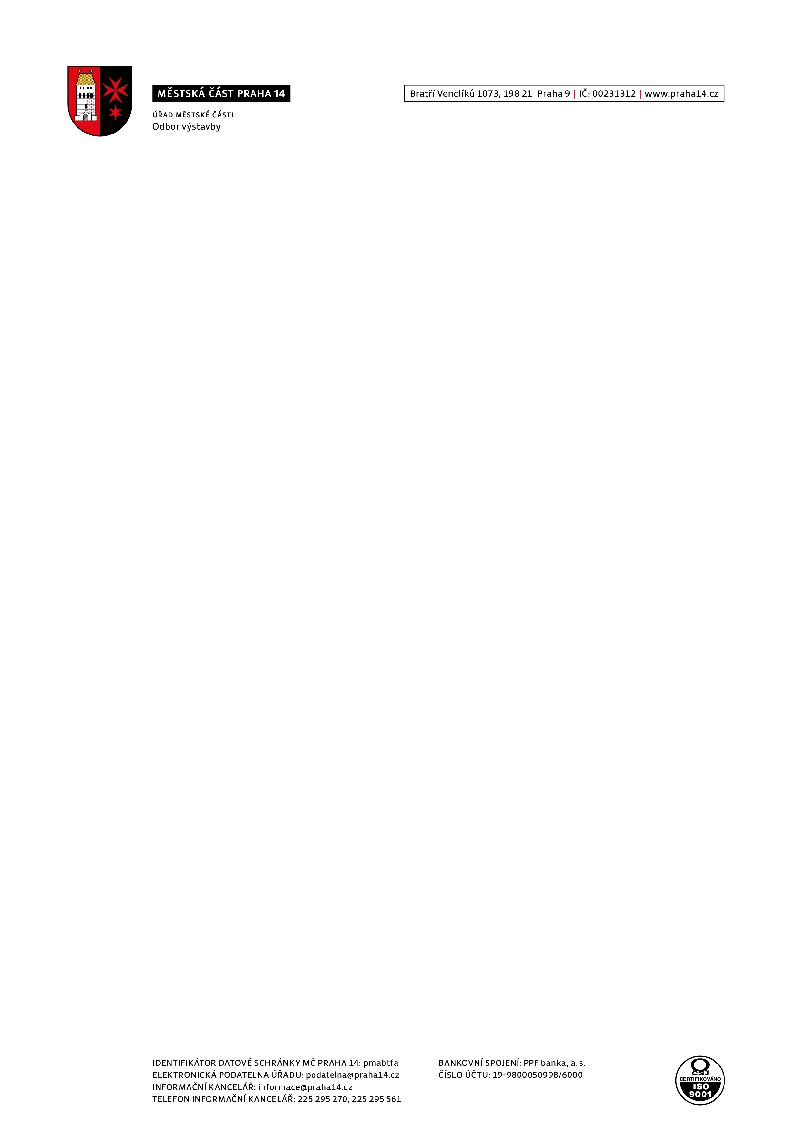

**OZNÁMENÍ DOKONČENÍ STAVBY – pro jednoduché stavby s výjimkou jednoduchých staveb pro bydlení a rodinnou rekreaci.**

podle ustanoveni § 230 odst. 3 zákona č. 283/2021 Sb., stavební zákon, ve zněni pozdějších předpisů

**I. Identifikační údaje o stavbě**

(název, účel stavby, místo, pokud dochází ke změně parc.č. – uvést původní i nové parc.č.)

………………………………………………………………………………………………………………………………………………………………………………………………………………………………………………………………………………………………………………………………………………………………………………………………………

**II. Identifikační údaje stavebníka**

(fyzická osoba uvede jméno, příjmení, datum narození, místo trvalého pobytu popřípadě též adresu pro doručování, není-li shodná s místem trvalého pobytu; pokud záměr souvisí s její podnikatelskou činností, uvede fyzická osoba jméno, příjmení, datum narození, IČ, bylo-li přiděleno, místo trvalého pobytu popřípadě též adresu pro doručování, není-li shodná s místem trvalého pobytu; právnická osoba uvede název nebo obchodní firmu, IČ, bylo-li přiděleno, adresu sídla popřípadě též adresu pro doručování, není-li shodná s adresou sídla, osobu oprávněnou jednat jménem právnické osoby)

………………………………………………………………………………………………………………………………………………………………………………………………………………………………………………………………………………………………………………………………………………………………………………………….………….

Telefon / mobilní telefon: ...................................................................................................................

E-mail: ...........................................................................................................................................

Datová schránka: …………………………………………………………………………………………………………………

Oznamuje-li vice osob, jsou údaje obsažené v tomto bodu připojeny v samostatné příloze:

□ ano □ ne

**III. Stavebník jedná**

□ samostatně

□ je zastoupen: v případě zastupovaní na základě plné moci, je plna moc připojena v samostatné příloze (u fyzické osoby se uvede jméno, příjmení, datum narození, místo trvalého pobytu popřípadě též adresu pro doručování, není-li shodná s místem trvalého pobytu; právnická osoba uvede název nebo obchodní firmu, IČ, bylo-li přiděleno, adresu sídla popřípadě též adresu pro doručování, není-li shodná s adresou sídla, osobu oprávněnou jednat jménem právnické osoby):

…………………………………………………………………………………………………………………………………………………………………………………………………………………………………………………………………………………………………………………………………………………………………………………………………………………………………………………………………………………………………………………………………………

Telefon / mobilní telefon: ...................................................................................................................

E-mail: .............................................................................................................................................

Datová schránka: ………………………………………………………………………………………………………………….

**IV. Základní informace o rozhodnutích nebo opatřeních, na jejichž základě byla stavba provedena**

Datum vyhotoveni, spisová značka a číslo jednací rozhodnuti nebo opatřeni stavebního úřadu:

………………………………………………………………………………………………………………………………………………………………………………………………………………………………………………………………………………………………………………………………………………………………………………………………………………………………………………

Stavba byla provedena s nepodstatnými odchylkami od uvedených dokumentů nebo od projektové dokumentace

□ ne

□ ano (popis a zdůvodněni nepodstatných odchylek)

………………………………………………………………………………………………………………………………………………………………………………………………………………………………………………………………………………………………………………………………………………………………………………………………………………………………………………………………………………………………………………………………………………………………………………………………………………………………………………………………………………………………………………………………………………………………………………………………………………………………………………………………………………………………………………………………………………………………………………………………………………………………………………

**V. Datum dokončení stavby**

………………………………………………………………………………………………………………………………………………

**VI. U dočasné stavby**

Doba trvaní do ....................................................................................................................................

**VII. Údaje dle § 230 odstavec 3 stavebního zákona:**

**Číslo geometrického plánu** (pokud je stavba předmětem evidence v katastru nemovitostí nebo její výstavbou dochází k rozdělení pozemku) **: ………………………………..………………………………………….**

**Identifikátor záznamu**, ve kterém byly zapsány změny týkající se obsahu digitální technické mapy kraje nebo předány podklady pro jejich zápis, pokud jsou údaje o stavbě obsahem digitální technické mapy kraje: ………………………………………………………………………………………………………………………………………

**Přílohy oznámení o dokončení stavby:**

**a) 2 x originál** geometrického plánu, pokud je stavba předmětem evidence v katastru nemovitosti nebo její výstavbou dochází k rozděleni pozemku,

**ČESTNÉ PROHLÁŠENÍ STAVEBNÍKA**

Prohlašuji, že výše uvedena stavba je provedena v souladu s rozhodnutím nebo jiným opatřeni stavebního úřadu, s ověřenou projektovou dokumentaci, splňuje obecné požadavky na výstavbu a další požadavky stanovené platnými právními a technickými předpisy.

V tomto čestném prohlášení jsem uvedl pravdivě všechny údaje a jsem si vědom právních následků nepravdivého čestného prohlášení.

V .................................... dne ..................................... ........................................

Podpis stavebníka/razítko